同方德诚（山东）科技股份公司总部办公区碳排放报告

同方德诚（山东）科技股份公司
2025年1月

前 言
全国公共建筑2020年能源消费总量1.64亿吨标准煤，占全国总量的3.3%。公共建筑控制碳排放量、率先实现碳达峰对全社会具有重要的示范作用。《“十四五”公共建筑节约能源资源工作规划》中明确了2025年公共建筑二氧化碳排放总量控制在4亿吨以内的预期性目标。
科学的碳排放核算方法是公共建筑制订碳排放控制计划、计量和评估碳排放控制实际效果，使碳排放控制效果可测量、可报告、可核查的前提。
公共建筑要实现碳中和运行，首要工作是进行碳排放的核算与统计。开展碳排放核算是制定碳中和规划的重要环节，通过数据分析碳排放结构、发现碳减排潜力领域，从而提出相应的碳减排策略。
依据公共建筑碳排放核查相关标准规范，同方德诚（山东）科技股份公司核算了2022年-2024年年度二氧化碳排放量，并填写了相关数据表格。

目 录
一、碳排放核查概述 1
1.1 碳排放核算主体 1
1.2 碳排放核算边界 1
1.3 碳排放核算范围 2
二、基本情况 3
2.1 单位基本概况 3
2.2 单位建筑信息 4
2.3 单位用能情况 4
2.3.1 用电系统 4
2.3.2 其他系统 10
三、碳排放量 11
3.1 单位各项建筑用能 11
3.1.1 2022-2024年总用电量情况分析 11
3.1.2 2022-2024年总体用油情况分析 11
3.2 碳排放量计算 12
3.2.1 外购电力折算碳排放量 12
3.2.2 外购冷量、热力折算碳排放量 13
3.2.3 化石燃料消耗折算碳排放量 14
3.3 碳排放量统计 15
四、活动水平数据及波动说明 18
4.1 2022年同方德诚（山东）科技股份公司活动水平 18
4.2 2023年同方德诚（山东）科技股份公司活动水平 18
4.3 2024年同方德诚（山东）科技股份公司活动水平 18
4.4 同方德诚（山东）科技股份公司活动波动说明 19
五、排放因子数据及来源说明 20
附件 21
附件一：二氧化碳排放量 21
附件二：活动水平与排放因子数据 21

一、碳排放核查概述

1.1 碳排放核算主体
2015年，国家发展改革委发布《公共建筑建筑运营单位（企业）温室气体排放核算方法与报告指南（试行）》（以下简称《指南》），其中定义的碳排放核算主体为具有温室气体排放行为并应定期核算和报告的法人企业或视同法人的独立核算单位。
世界资源研究所和世界可持续发展工商理事会发布的《温室气体核算体系：企业核算与报告标准》提出，核算主体应采用股权比例或控制权法，并鼓励按此两种方法分别核算排放量。《指南》明确公共建筑运营单位为排放报告主体，既可以是产权所有者，也可以是产权所有者的代理人，如物业公司或代理经营公司，承租方不为报告主体。

1.2 碳排放核算边界
公共建筑的碳排放核算以机构控制权内为界限，参照行业企业温室气体核算方法思路，与现有公共建筑能源消费统计方法的边界范围保持一致，突出相关性、完整性、一致性。相关性指核算主体的碳排放应作为公共建筑运行相关，家属楼、与办公无关具有独立法人身份的附属单位、对外租赁场所等在实行独立计量的前提下均应扣除；完整性指公共建筑碳排放核算完整反映该机构所控制的所有纳入核算范围的排放；一致性则指在较长一段时间内，核算边界、温室气体种类、核算方法及其他相关因素等保持前后一致。公共建筑碳排放核算主体边界与公共建筑能源资源消费统计制度规定一致。

1.3 碳排放核算范围
世界资源研究所针对温室气体核算与报告设定了3个范围：范围一是直接温室气体排放，对于公共建筑则指拥有或控制的锅炉、车辆等产生的燃烧排放。范围二是外购电力、蒸汽、热力/冷力等产生的间接温室气体排放，其实际排放产生于电力和热力冷力生产企业。范围三是其他间接温室气体排放，指非本机构拥有或控制的排放源，对于公共建筑则主要指从外部购买的除范围二以外的商品，职工差旅和上下班通勤，其他运输服务以及废弃物处理等产品及服务所产生的排放。对于公共建筑来说，范围三当前还无法获取准确充分的产品和服务碳足迹数据，而且其排放主要发生在生产产品和提供服务的企业。因此，范围三通常都不在公共建筑核算清单内。
《指南》对公共建筑运营中碳排放明确为6个方面：（1）固定燃烧源的燃烧排放，如锅炉、灶、干燥机、备用发电机等化石燃料燃烧产生的排放等；（2）移动燃烧源的燃烧排放，如交通工具的排放等；（3）逸散型排放源的排放，如冰箱、空调、灭火器和化粪池等产生的排放；（4）新种植树木的排放抵消；（5）外购电力和热力的排放；（6）委托运输产生的排放。其中，（1）（2）（3）属于范围一直接排放；（4）属于碳汇，可以抵消排放；（5）属于范围二间接排放；（6）属于范围三间接排放；（3）（4）由于排放数量小，（6）由于统计起来比较复杂，容易重复计算，在计算碳排放时一般均不考虑。公共建筑碳排放的范围应包括化石燃料燃烧的直接排放，外购电力和热力的间接排放。

二、基本情况

2.1 单位基本概况
同方德诚（山东）科技股份公司，山东知名品牌，成立于2004年，2020年在新三板挂牌上市（股票代码:873477），是一家专注“智慧节能”产业的高新技术企业，致力于为客户提供一站式、全方位、全生命周期的智慧管控及绿色节能服务。公司秉承“智能、节能、为城市赋能”的创新理念，基于大数据、云平台、物联网、移动互联网、人工智能技术，完成了多个领域的“智能+节能”综合解决方案，包括:公共建筑节能、智慧建筑、智慧医疗、智慧校园、智慧商业综合体、智慧酒店及绿色智慧社区等。
作为智慧节能的引领者，公司与国内外一流大学、科研院所建立产、学、研合作，拥有稳定的技术研发服务团队及丰富的行业经验，现已发展成国家专精特新“小巨人”企业、山东省瞪羚企业、“新城建”产业链优质企业、山东省高端品牌培育企业，建成山东省软件工程技术中心、“一企一技术”研发中心、院士专家工作站、企业技术中心和服务业创新中心等多个研发平台，并通过ISO9001质量管理体系、ISO27001信息安全管理体系、合同能源管理、CMMI、ITSS、DCMM等一系列专业认证，拥有电子与智能化工程专业承包资质，机电安装工程专业承包资质，建筑智能化系统设计专项资质，涉密信息系统集成和安防工程设计施工资质。
明德天下，意诚心正。同方德诚，将持续致力于打造智能、节能的智慧空间而不懈努力。

2.2 单位建筑信息
同方德诚（山东）科技股份公司总部办公区（以下简称;同方德诚总部办公区）位于济南市经十路9977号路上国奥城5号楼23层，建筑面积1280平方米，房间主要功能类型为办公、会议。公司办公时间为工作日8：40-17：30，办公区主要功能区域划分为：办公大堂、信息机房、仓库、大会议室、小会议室、董事长办公室及展示大厅。
表2.1 同方德诚总部办公区基本信息
建筑物名称 | 同方德诚（山东）科技股份公司 | 建筑地址 | 济南市经十路9777号
使用时间 | 2018年 | 建筑功能 | 办公
总建筑面积 | 1280m² | 建筑结构形式 | 框架式
建筑外窗类型 | 双层中空玻璃 | 建筑外墙保温 | 外墙保温
夏季空调系统冷源 | 离心式冷水机组 | 冬季供热系统热源 | 市政热网
夏季空调系统末端形式 | 风机盘管 | 冬季供热系统末端形式 | 风机盘管
建筑给水系统 | 市政给水 | 消防给水系统 | 消火栓、喷淋系统

2.3 单位用能情况

2.3.1 用电系统
用电系统主要包括夏季制冷用风机盘管、信息机房空调；冬季供热用风机盘管、信息机房空调；全年用照明灯具、办公设备、直饮水热水器等；以及其他用电设备。
- 暖通空调系统
同方德诚总部办公区的夏季制冷冷源为离心式冷水机组，离心式冷水机组设置于鲁商国奥城5号楼地下制冷机房内，同方德诚总部办公区按面积缴费的方式每年缴纳集中供冷费用，年供冷缴费金额约2.7万元。空调系统末端形式为风机盘管，控制器为液晶控制面板，末端控制器建设集中控制系统，可以统一精准控制室内温度，提高室内舒适度。信息机房空调为一体式电压缩制冷空调，额定功率2.5kW。
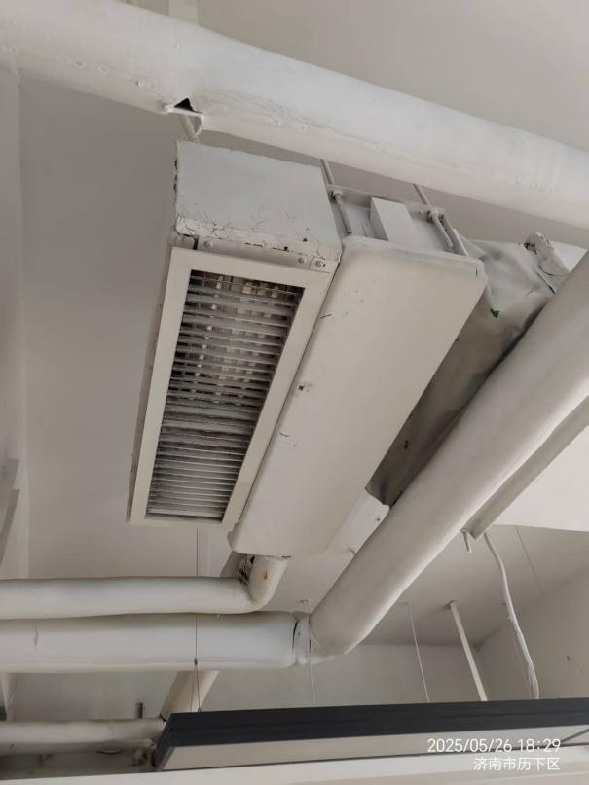 | 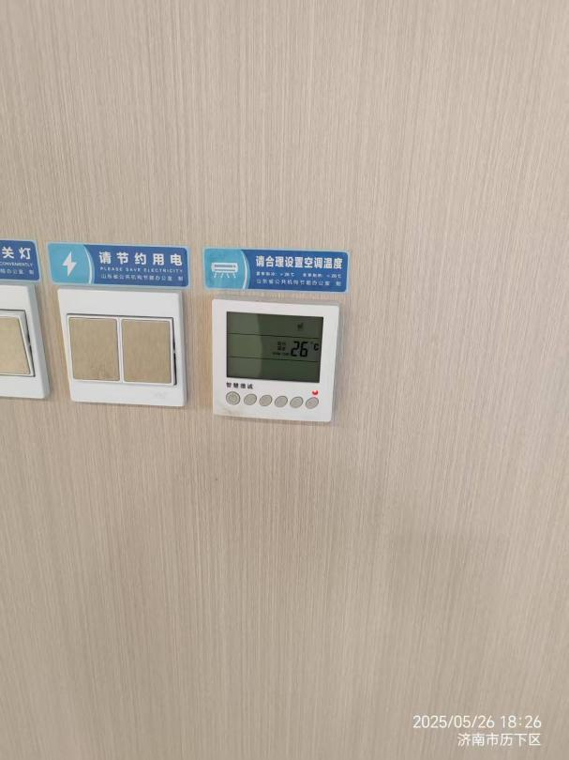
（1）中央空调系统末端 | （2）空调系统末端温控器
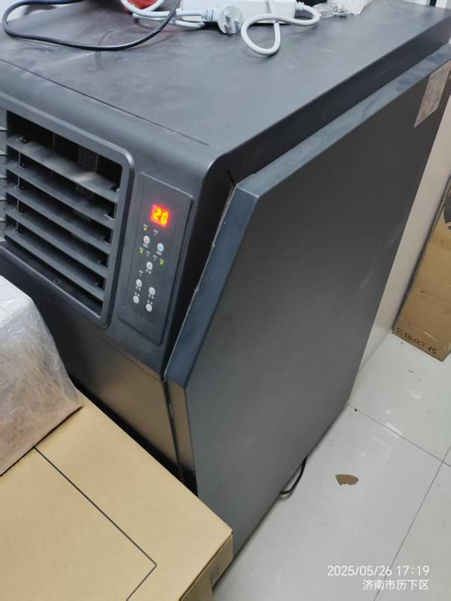 | 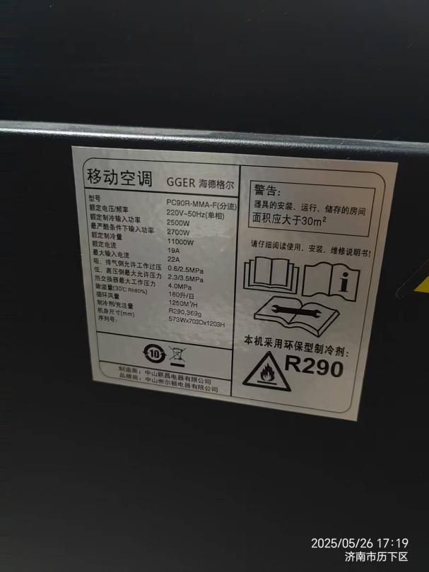
（3）信息机房一体式空调 | （4）一体式空调铭牌
图2.1 信息机房空调及空调系统末端设备照片
表2.2 空调系统设备清单
设备名称 | 制冷（热）量 | 单台输入  功率 | 数量 | 总功率 | 备注
 | （kW） | （kW） | （台） | （kW）
一体式空调 | 11 | 2.5 | 1 | 2.5 | 24小时运行
风机盘管 | 2.2 | 0.08 | 11 | 0.88 | 制冷季运行10小时  供热季运行10小时
（2）照明系统
同方德诚总部办公区办公楼照明灯具主要类型有LED平板灯、筒灯等灯具。灯具类型及照明设备清单如图2.2和表2.3所示。
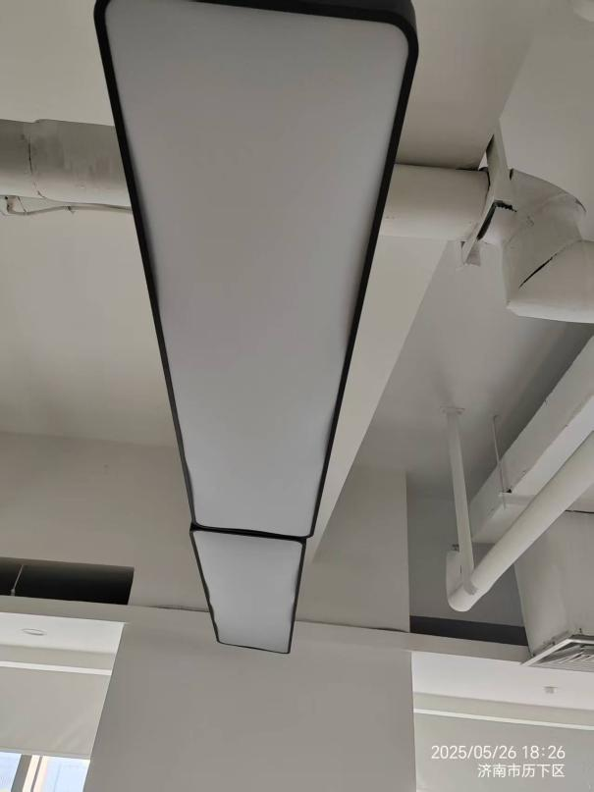 | 
（1）办公照明灯具 | （2）走廊照明灯具
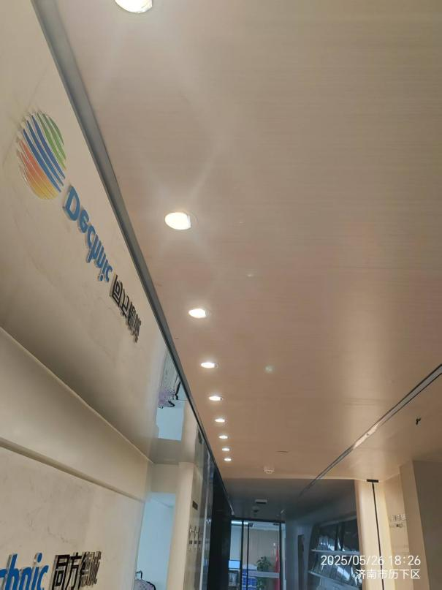 | 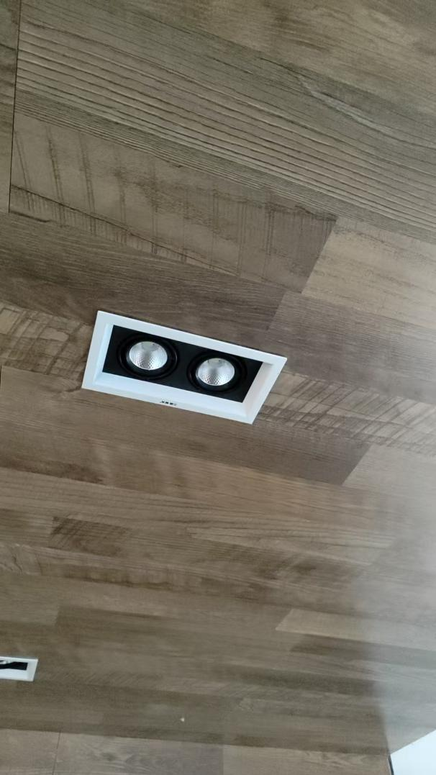
（3）走廊照明灯具 | （4）会客厅照明灯具
图2.2 照明灯具照片

表2.3 照明灯具清单
序号 | 设备名称 | 规格功率 | 单位 | 数量 | 每日开灯时间
 |  |  |  |  | （小时/天）
1 | LED平板灯 | 18W | 根 | 36 | 5
2 | 单筒灯 | 5W | 根 | 25 | 5
3 | 双筒灯 | 10W | 根 | 22 | 5
4 | 软膜天花 | 80W | 个 | 3 | 3
（3）办公设备
办公设备主要包括电脑、打印机、复印机、传真机等，办公设备清单见表1.4。
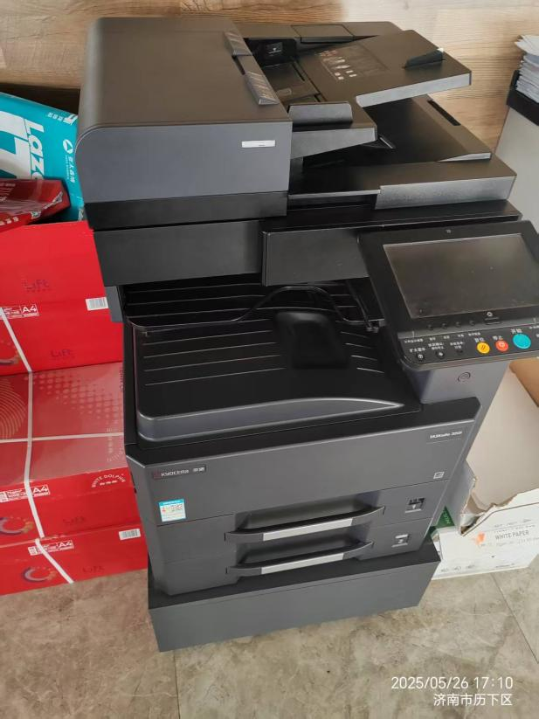 | 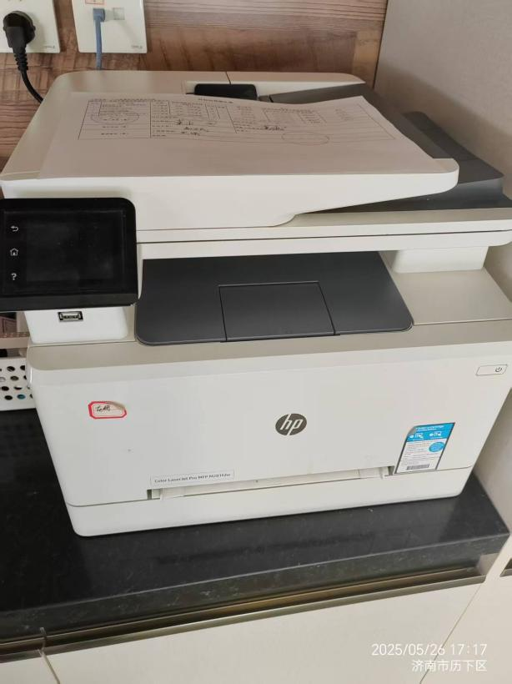
（1）打印机设备1 | （2）打印机设备2
图2.3 办公设备照片
表2.4 办公设备清单
序号 | 设备名称 | 台数 | 单台功率 | 总功率 | 日平均运行时间
 |  | （台） | （W） | （kW） | （h）
1 | 台式电脑 | 16 | 300 | 4.8 | 9
2 | 打印机 | 5 | 250 | 1.25 | 3
5 | 笔记本 | 49 | 50 | 2.45 | 9
6 | 平板电脑 | 2 | 20 | 0.04 | 1
日总功率合计：8.54kW
- 其他设备
其他设备主要为办公区用的电热饮水机、咖啡机、制冰机、冰箱及展厅设备等。
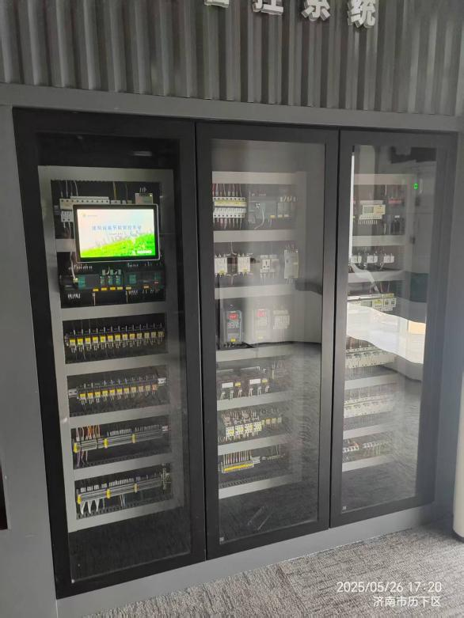 | 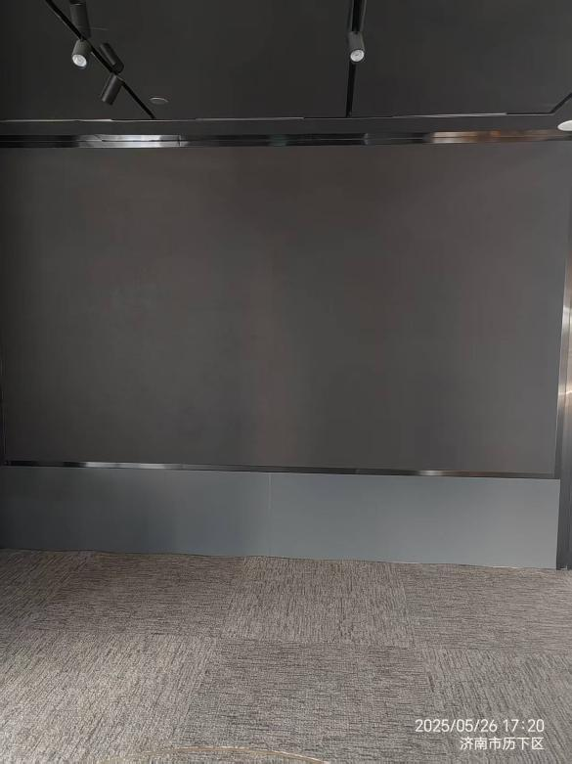
（1）展厅设备（控制柜） | （2）展厅设备（大屏）
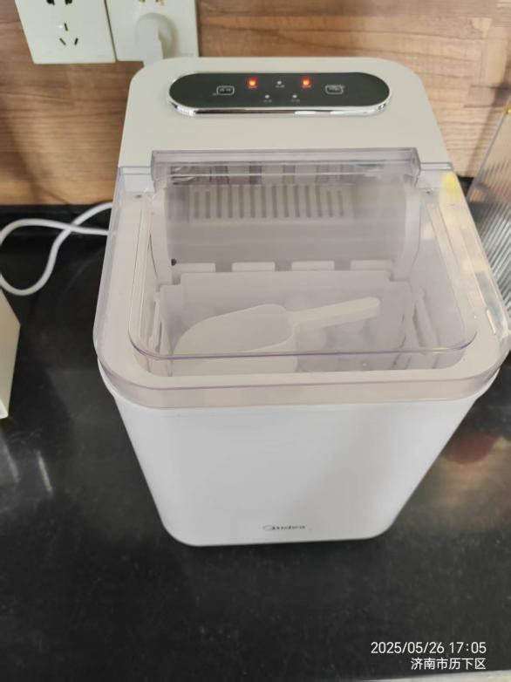 | 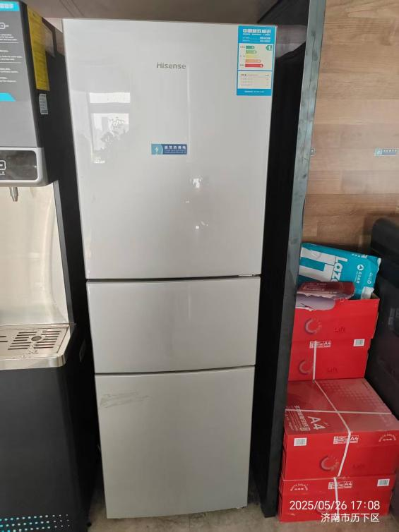
（3）制冰机 | （4）冰箱
图2.4 其他设备照片

2.3.2 其他系统
同方德诚总部办公区的其他用能系统为办公人员出差用公车用油。
同方德诚总部办公区冬季供热热源为市政热网，换热站设置于鲁商国奥城5号楼地下换热机房内，同方德诚按面积缴费的方式每年缴纳集中供暖费用，年供暖缴费金额约3.6万元。空调系统末端形式为风机盘管，控制器为液晶控制面板，末端控制器建设集中控制系统，可以统一精准控制室内温度，提高室内舒适度。

三、碳排放量

3.1 单位各项建筑用能

3.1.1 2022-2024年总用电量情况分析
同方德诚总部办公区主要用电设备为夏（冬）季制冷（热）用风机盘管、信息机房空调、照明灯具、办公设备、直饮水热水器等，2022年全年用电量为20701.62kWh，2023年全年用电量为44724.97kWh，2023年全年用电量为44584.12kWh。2022-2024年整体用电量如图3.1所示。

图3.1 2022-2024年总用电量（kWh）
由图3.1，同方德诚总部办公区2022年相比于2023年与2024年用电量明显偏小，主要原因为疫情因素，办公人次及时间明显减少；2023-2024年整体用电量波动不大，2024年用电量稍多于2023年用电量，基本保持稳定。

3.1.2 2022-2024年总体用油情况分析
同方德诚总部办公区用车主要为办公人员出差车辆用油，近三年来，2022-2024年3年内出现一定起伏，其中2023年与2024年变化较小，2022年用油量较少，主要原因为疫情影响，出差活动明显减少导致。具体情况如图3.2所示

图3.2 2022-2024年总用油量（L）

3.2 碳排放量计算

3.2.1 外购电力折算碳排放量
同方德诚总部办公区2022年全年用电量为20701.62kWh，2023年全年用电量为44724.97kWh，2024年全年用电量为44584.12kWh。折算碳排放量计算结果如表3.1所示
表3.1 同方德诚总部办公区外购电力折算碳排放量计算表
统计年限 | 用电量（kWh） | 碳排放量（kg）
2022年 | 20701.62 | 13269.74
2023年 | 44724.97 | 28668.71
2024年 | 44584.12 | 28587.42
注：外购电力折算碳排放量排放因子取0.6410kgCO₂/kWh，参照2022年省级（山东）电力平均二氧化碳排放因子确定。

3.2.2 外购冷量、热力折算碳排放量
（1）外购冷量折算碳排放量
同方德诚总部办公区的夏季制冷冷源为离心式冷水机组，离心式冷水机组设置于鲁商国奥城5号楼地下制冷机房内，同方德诚按面积缴费的方式每年缴纳集中供冷费用，年供冷缴费金额约2.7万元，制冷空调系统用电量测算值如表。
表3.2 同方德诚总部办公区制冷空调系统用电量测算表
供暖空调系统用电量测算表
建筑  面积 | 冷负荷  （W/㎡） | 运行时间（h） | 运行  效率 | 运行天数（天） | 负荷率（%） | 用能量（kWh）
1280 | 65 | 12 | 3.5 | 100 | 80 | 22820.57
表3.3 同方德诚总部办公区制冷空调系统碳排放量计算表
统计年限 | 用电量（kWh） | 碳排放量（kg）
2022年 | 22820.57 | 14628.00
2023年
2024年
（2）外购热力折算碳排放量
同方德诚总部办公区冬季供热热源为市政热网，换热站设置于鲁商国奥城5号楼地下换热机房内，同方德诚总部办公区按面积缴费的方式每年缴纳集中供暖费用，年供暖缴费金额约3.6万元。折算碳排放量计算结果如表3.4所示。
表3.4 同方德诚总部办公区外购热力折算碳排放量计算表
统计年限 | 折合热力值（GJ） | 碳排放量（kg）
2022年 | 418.12 | 45993.03
2023年
2024年
注：外购热力的碳排放因子，单位为吨二氧化碳每吉焦（tCO₂/GJ），取0.11tCO₂/GJ。

3.2.3 化石燃料消耗折算碳排放量
（1）汽油消耗折算碳排放量
同方德诚总部办公区2022年、2023年、2024年总汽油用量分别为8000L、11950L、11870L，折算碳排放量计算结果如表3.5所示。
表3.5 同方德诚总部办公区汽油消耗折算碳排放量计算表
统计年限 | 用油量（L） | 碳排放量（t）
2022年 | 8000 | 17.77
2023年 | 11950 | 26.54
2023年 | 11870 | 26.36
注：汽油消耗的碳排放因子，单位为吨二氧化碳每升（tCO₂/L），取2.221×10⁻³tCO₂/L。

3.3 碳排放量统计
同方德诚总部办公区能源消耗类型有外购电力、外购热力、汽油、天然气，2022年-2024年近三年全年碳排放量统计如下表3.6、表3.7、表3.8所示。
表3.6 同方德诚总部办公区2022年碳排放量统计表
序号 | 能源类型 |  | 能源用量 | 单位 | 碳排放因子 | 单位 | 碳排放量（t）
1 | 外购电力 |  | 20701.62 | kWh | 0.6410 | kgCO2/kWh | 13.27
2 | 外购热力 |  | 418.12 | GJ | 0.11 | tCO2/GJ | 46.00
3 | 外购冷量 |  | 22820.57 | kWh | 0.6410 | kgCO2/kWh | 14.63
4 | 化石燃料消耗 | 汽油 | 8000 | L | 2.221×10⁻³ | tCO2/L | 17.77
5 | 总计 |  |  |  |  |  | 91.67

表3.7 同方德诚总部办公区2023年碳排放量统计表
序号 | 能源类型 |  | 能源用量 | 单位 | 碳排放因子 | 单位 | 碳排放量（t）
1 | 外购电力 |  | 44724.97 | kWh | 0.6410 | kgCO2/kWh | 28.67
2 | 外购热力 |  | 418.12 | GJ | 0.11 | tCO2/GJ | 46.00
3 | 外购冷量 |  | 22820.57 | kWh | 0.6410 | kgCO2/kWh | 14.63
4 | 化石燃料消耗 | 汽油 | 11950 | L | 2.221×10⁻³ | tCO2/L | 26.54
5 | 总计 |  |  |  |  |  | 115.84

表3.8 同方德诚总部办公区2024年碳排放量统计表
序号 | 能源类型 |  | 能源用量 | 单位 | 碳排放因子 | 单位 | 碳排放量（t）
1 | 外购电力 |  | 44584.12 | kWh | 0.6410 | kgCO2/kWh | 28.59
2 | 外购热力 |  | 418.12 | GJ | 0.11 | tCO2/GJ | 46.00
3 | 外购冷量 |  | 22820.57 | kWh | 0.6410 | kgCO2/kWh | 14.63
4 | 化石燃料消耗 | 汽油 | 11870 | L | 2.221×10⁻³ | tCO2/L | 26.36
5 | 总计 |  |  |  |  |  | 115.58

四、活动水平数据及波动说明

4.1 2022年同方德诚（山东）科技股份公司活动水平
2022年同方德诚总部办公区消耗外购电力20701.62kWh，消耗外购热力481.12GJ，外购冷量测算用电量22820.57kWh，间接二氧化碳排放量73.90t。
2022年同方德诚总部办公区消耗汽油8000L，直接二氧化碳排放量17.77t。
2022年同方德诚总部办公区二氧化碳总排放量为91.67t。

4.2 2023年同方德诚（山东）科技股份公司活动水平
2023年同方德诚总部办公区消耗外购电力44724.97kWh，消耗外购热力481.12GJ，外购冷量测算用电量22820.57kWh，间接二氧化碳排放量89.3t。
2023年同方德诚总部办公区消耗汽油11950L，直接二氧化碳排放量26.54t。
2023年同方德诚总部办公区二氧化碳总排放量为115.84t。

4.3 2024年同方德诚（山东）科技股份公司活动水平
2024年同方德诚总部办公区消耗外购电力44584.12kWh，消耗外购热力481.12GJ，外购冷量测算用电量22820.57kWh，间接二氧化碳排放量89.22t。
2024年同方德诚总部办公区消耗汽油11870L，直接二氧化碳排放量26.36t。
2024年同方德诚总部办公区二氧化碳总排放量为115.58t。

4.4 同方德诚（山东）科技股份公司活动波动说明
2022年同方德诚总部办公区外购电力、外购热力消耗等间接碳排放量为73.90t，2023年同方德诚总部办公区外购电力、外购热力等间接碳排放量为89.30t，2023年相比2022年同方德诚总部办公区间接碳排放量上升比例约20.8%。2024年同方德诚总部办公区外购电力、外购热力等间接碳排放量为89.22t，基本与2023年一致。
2022年同方德诚总部办公区汽油、天然气消耗等直接碳排放量为17.77t，2023年同方德诚总部办公区汽油、天然气消耗等直接碳排放量为26.54t。2023年同方德诚总部办公区直接碳排放量增长比例约49.35%。2024年同方德诚总部办公区外购电力、外购热力等间接碳排放量为26.36t，基本与2023年一致。

五、排放因子数据及来源说明
下表5.1为化石燃料消耗及排放因子
表5.1 化石燃料消耗及排放因子数据
序号 | 能源品种 | 消耗量单位 | 排放因子 | 排放因子单位
1 | 无烟煤 | 吨 | 2.094 | tCO₂/t
2 | 烟煤 | 吨 | 1.792 | tCO₂/t
3 | 褐煤 | 吨 | 1.21 | tCO₂/t
4 | 燃料油 | 升 | 2.774×10⁻³ | tCO₂/L
5 | 汽油 | 升 | 2.221×10⁻³ | tCO₂/L
6 | 柴油 | 升 | 2.703×10⁻³ | tCO₂/L
7 | 一般煤油 | 升 | 2.587×10⁻³ | tCO₂/L
8 | 天然气 | 立方米 | 21.621×10⁻⁴ | tCO₂/m³
9 | 液化石油气 | 吨 | 2.923 | tCO₂/t
10 | 液化天然气 | 吨 | 2.59 | tCO₂/t
11 | 焦炉煤气 | 立方米 | 8.565×10⁻⁴ | tCO₂/m³
12 | 管道煤气 | 立方米 | 6.997×10⁻⁴ | tCO₂/m³
化石燃料消耗及排放因子数据根据《公共建筑运营单位（企业）温室气体排放核算方法和报告指南（试行）》（国家发改委办公厅（2015年））中附录B得数据计算得出。其中：汽油密度按0.73kg/L计；柴油密度按0.86kg/L计；燃料油密度按0.91kg/L计；一般煤油密度按0.82kg/L计。
下表5.2为外购电力与外购热力排放因子数据。
表5.2 外购电力与外购热力排放因子数据
序号 | 能源名称 | 消耗量单位 | 排放因子 | 排放因子单位
1 | 外购电力 | 兆瓦时 | 0.6410 | tCO₂/MWh
2 | 外购热力 | 吉焦 | 0.11 | tCO₂/GJ

附件

附件一：二氧化碳排放量

附件二：活动水平与排放因子数据

附件一：二氧化碳排放量
表1 2022年二氧化碳排放量
类别 | 数量（吨二氧化碳）
碳排放总量 | 91.67
直接排放量 | 17.77
外购电力对应排放量 | 13.27
外购热力对应排放量 | 46.00

表2 2023年二氧化碳排放量
类别 | 数量（吨二氧化碳）
碳排放总量 | 115.84
直接排放量 | 26.54
外购电力对应排放量 | 28.69
外购热力对应排放量 | 46.00

表3 2024年二氧化碳排放量
类别 | 数量（吨二氧化碳）
碳排放总量 | 115.58
直接排放量 | 26.36
外购电力对应排放量 | 28.58
外购热力对应排放量 | 46.00

附件二：活动水平与排放因子数据
表4 2022年活动水平与排放因子数据
化石燃料燃烧 | 能源品种 | 消耗量 | 单位 | 排放因子 | 单位
 | 无烟煤 | / | 吨 | 2.094 | tCO₂/t
 | 烟煤 | / | 吨 | 1.792 | tCO₂/t
 | 褐煤 | / | 吨 | 1.210 | tCO₂/t
 | 燃料油 | / | 升 | 2.774×10⁻³ | tCO₂/L
 | 汽油 | 8000 | 升 | 2.221×10⁻³ | tCO₂/L
 | 柴油 | / | 升 | 2.703×10⁻³ | tCO₂/L
 | 一般煤油 | / | 升 | 2.587×10⁻³ | tCO₂/L
 | 天然气 | / | 立方米 | 21.621×10⁻⁴ | tCO₂/m³
 | 液化石油气 | / | 吨 | 2.923 | tCO₂/t
 | 液化天然气 | / | 吨 | 2.590 | tCO₂/t
 | 焦炉煤气 | / | 立方米 | 8.565×10⁻⁴ | tCO₂/m³
 | 管道煤气 | / | 立方米 | 6.997×10⁻⁴ | tCO₂/m³
外购电力、热力 | 电力 | 20701.62 | 千瓦时 | 0.6410 | tCO₂/MWh
 | 热力 | 418.12 | 吉焦 | 0.11 | tCO₂/GJ

表5 2023年活动水平与排放因子数据
化石燃料燃烧 | 能源品种 | 消耗量 | 单位 | 排放因子 | 单位
 | 无烟煤 | / | 吨 | 2.094 | tCO₂/t
 | 烟煤 | / | 吨 | 1.792 | tCO₂/t
 | 褐煤 | / | 吨 | 1.210 | tCO₂/t
 | 燃料油 | / | 升 | 2.774×10⁻³ | tCO₂/L
 | 汽油 | 11950 | 升 | 2.221×10⁻³ | tCO₂/L
 | 柴油 | / | 升 | 2.703×10⁻³ | tCO₂/L
 | 一般煤油 | / | 升 | 2.587×10⁻³ | tCO₂/L
 | 天然气 | / | 立方米 | 21.621×10⁻⁴ | tCO₂/m³
 | 液化石油气 | / | 吨 | 2.923 | tCO₂/t
 | 液化天然气 | / | 吨 | 2.590 | tCO₂/t
 | 焦炉煤气 | / | 立方米 | 8.565×10⁻⁴ | tCO₂/m³
 | 管道煤气 | / | 立方米 | 6.997×10⁻⁴ | tCO₂/m³
外购电力、热力 | 电力 | 44724.97 | 千瓦时 | 0.6410 | tCO₂/MWh
 | 热力 | 418.12 | 吉焦 | 0.11 | tCO₂/GJ

表6 2024年活动水平与排放因子数据
化石燃料燃烧 | 能源品种 | 消耗量 | 单位 | 排放因子 | 单位
 | 无烟煤 | / | 吨 | 2.094 | tCO₂/t
 | 烟煤 | / | 吨 | 1.792 | tCO₂/t
 | 褐煤 | / | 吨 | 1.210 | tCO₂/t
 | 燃料油 | / | 升 | 2.774×10⁻³ | tCO₂/L
 | 汽油 | 11870 | 升 | 2.221×10⁻³ | tCO₂/L
 | 柴油 | / | 升 | 2.703×10⁻³ | tCO₂/L
 | 一般煤油 | / | 升 | 2.587×10⁻³ | tCO₂/L
 | 天然气 | / | 立方米 | 21.621×10⁻⁴ | tCO₂/m³
 | 液化石油气 | / | 吨 | 2.923 | tCO₂/t
 | 液化天然气 | / | 吨 | 2.590 | tCO₂/t
 | 焦炉煤气 | / | 立方米 | 8.565×10⁻⁴ | tCO₂/m³
 | 管道煤气 | / | 立方米 | 6.997×10⁻⁴ | tCO₂/m³
外购电力、热力 | 电力 | 44584.12 | 千瓦时 | 0.6410 | tCO₂/MWh
 | 热力 | 418.12 | 吉焦 | 0.11 | tCO₂/GJ

